自動車保険 事故報告書

事故状況
事故日時 | 年 月 日〈 曜日〉 午前/午後 時 分ごろ
事故発生場所 | 区・市 町 丁目 番地
事故状況 | ＊具体的にご記入下さい。（図解もお願いします）
届出警察 |  | 連絡先電話番号 | 受理番号

当事者（当方） |  | （相手方）
運転者氏名 |  | 運転者氏名 | （同乗 名）
連絡先 |  | 連絡先
車種 |  | 車種
車両ナンバー |  | 車両ナンバー
おケガ | 無／有  状況 | おケガ | 無／有  状況
損害お車の状況＊損害箇所に印を  付けて下さい | 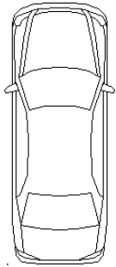 | 損害お車の状況＊損害箇所に印を  付けて下さい
※修理がある場合  修理業者名  担当者名  連絡先  修理金額 | 円 | ※修理がある場合  修理業者名  担当者名  連絡先  修理金額 | 円

※ 運転者免許証は各担当に直接メールにて添付送信下さい
株式会社 Heart Island宛 担当： FAX：0422-24-9613

